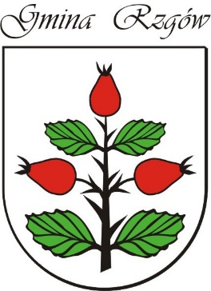
……………………………………..
(data)

ZGODA RODZICÓW

Wyrażam zgodę na udział mojego dziecka ...........................................................................
Klasa.................................., w konkursie na „Najciekawsze Hasło Promujące Gminę Rzgów”.

Akceptuję Regulamin Konkursu i wyrażam zgodę na przetwarzanie danych osobowych mojego dziecka przez Organizatora dla celów organizacyjnych i promocyjnych konkursu, zgodnie z Rozporządzenie Parlamentu Europejskiego i Rady (UE) 2016/679 z dnia 27 kwietnia 2016 r. w sprawie ochrony osób fizycznych w związku z przetwarzaniem danych osobowych i w sprawie swobodnego przepływu takich danych oraz uchylenia dyrektywy 95/46/WE (ogólne rozporządzenie o ochronie danych)W przypadku zwycięstwa w Konkursie wyrażam zgodę na opublikowanie danych osobowych mojego dziecka na stronie internetowej Organizatora, profilu Organizatora na Facebooku, materiałach promocyjnych i reklamowych Organizatora.
Wyrażam zgodę na przetwarzanie danych osobowych mojego dziecka na potrzeby Konkursu i jego promocji; dane osobowe będą przetwarzane w siedzibie Organizatora na podstawie wyrażonej przez opiekuna prawnego uczestnika Konkursu zgody wyłącznie w związku z wykonaniem postanowień Regulaminu.

